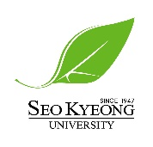
〔대학혁신〕
교직원 정책연구회 기본계획(2020)

Ⅰ. 추진 배경 및 목적

ㅇ 국내의 여러 대학들은 비전과 경영 철학으로 그동안 경제 성장에 필요한 인재를 배출하여 사회발전에 큰 기여를 하였지만, 인구 구조의 급격한 변화와 세계적인 경쟁의 심화로 내부적으로는 구조조정의 압박을 강하게 받고 있으며, 대외적으로는 우수한 인재 유치가 더욱 어려워지는 실정임.
ㅇ 더욱이 최근 제4차 산업혁명의 화두는 고등교육에 대한 고도의 변화를 요구하고 있고, 대학 구성원들에게는 4차 산업혁명의 트렌드에 부합할 수 있는 전문성과 기능을 갖추어야 함. 이에 대학은 경쟁력을 갖추어야 함과 동시에 사회 변화에 시의적절하게 대처할 수 있는 자생력을 구비하여야 함. 이를 위하여서는 대학 혁신이 필요하며, 혁신을 추진하기 위한 방법이나 내용은 조직을 구성하고 있는 구성원의 합의를 통하여 실천되어야 할 것임.
ㅇ 대학의 건학이념과 비전은 구성원들에게 대학의 발전 방향을 제시해 주는 나침판이며, 대학이 변화하고자 하는 모습에 대한 미래의 이상향을 제시해 주는 것임. 그러므로 대학의 비전은 구성원들에게 미래상에 대한 공통된 열망을 갖도록 하고, 대학의 성과를 위해 헌신할 동력이 되며, 조직을 변화시킬 수 있는 중요한 동인으로 작동하게 되는 것임.
ㅇ 우리 서경대학은 국내 대학이 직면하고 있는 고등교육의 위기 환경에도 불구하고 일찍이 ‘실용교육 중심 대학’을 모토로 정체성을 확립하고 있었음. 따라서 제4차 산업혁명의 진입에 따른 사회적 변화에 대응할 수 있는 창의·융복합 실용 인재 양성을 할 수 있는 교육인프라는 마련되어 있었다고 할 수 있음. 그러나 재정 및 인적·물적 자원의 확보로 인하여 추진하는데 있어 한계가 있었음.
ㅇ 이에 본 공모제를 통하여 국내외 여건의 변화로 인하여 우리 대학도 새로운 메가트랜드의 파고를 헤쳐 나가기 위한 강도 높은 혁신 방안을 교직원(구성원)들의 자발적인 아이디어와 적극적인 참여를 독려하고자 함. 따라서 실천 가능한 혁신 사례 및 방안을 구성원들의 의견을 수렴할 뿐 아니라, 이를 적극적으로 추진할 수 있는 미래 지향적인 서경대학의 교육을 디자인하고, 중장기적으로는 이를 기반으로 혁신의 동력을 삼고자 하는데 있음.

Ⅱ. 대학혁신의 개념, 성공 요인 및 사례

1. 대학혁신의 개념
- 대학에서의 ‘혁신(Inovation)’은 ‘바람직한 방향으로 변화를 추구’하는 측면을 강조하고 있어, 대학 발전, 대학 개혁, 제도 개선 등의 의미를 내포 함.
2. 대학혁신의 성공요인
- 대학의 비전과 목표, 발전 전략, 리더십 등, 여러 요인간의 상호 영향을 주고받으며, 요인의 범주를 넘나들게 됨. 대학 혁신의 성공요인 맵은 다음과 같음.
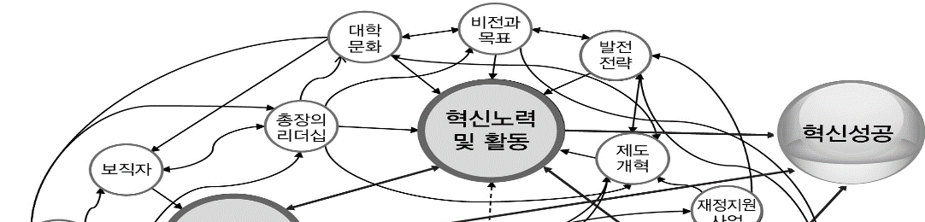
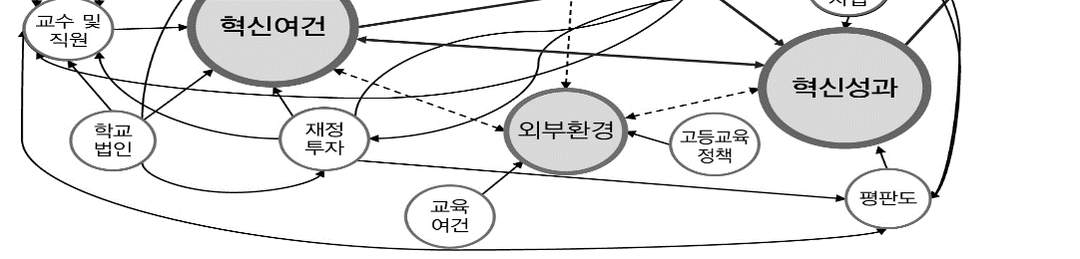

〔그림 1〕 대학혁신의 성공요인 맵

ㅇ 대학혁신의 범주 : 교육과정 관리, 교육 및 연구 지원, 학생 지원 및 기반조성 영역을 제시할 수 있음. 이를 도표화하면 다음과 같음.
영역 | 항목 | 세부 내용
교육  연구 지원  및 기반조성 | 교육 | - 대학 및 대학원 교육과정, 교수학습
 | 연구 | - 연구 조직 및 운영
 | 교육 인프라 | - 콘텐츠 개발 및 운영, 전달체제, 관리 체제
 | 공간 및 시설 | - 교육용. 연구용, 학생용 공간 및 시설, 행정용 공간 및 시설, 공유 시설 등
ㅇ 대학혁신의 성공은 혁신을 위한 노력 및 활동, 혁신 여건 등이 상호 및 연계 협력의 결과로 혁신 성과를 나타내게 됨. 이러한 활동의 주체는 대학을 구성하고 있는 각 부서 및 교수, 직원, 학생 등이라고 할 수 있음. 즉, 대학의 혁신을 위하여 한 개 부서만의 노력이나 개인의 헌신이 아닌 구성원(교직원) 전체의 참여로 가능한 것임.
3. 국내 교직원 중심의 대학혁신 실천사례
ㅇ 국내 대학의 혁신 실천 사례를 예시로 제시하면 다음과 같음.
대학 | 영역 | 혁신내용
건양대 | 동기유발  학기 지원 | - 1학년 입학 전 1학기 16주 중 앞4주를 동기유발  학기로 시행  - 교직원의 동기유발학기 지원 시스템 구축
성균  관대 | 6시그마  행정 혁신 | - 대학행정에 6시그마 경영혁신기법을 도입  - 행정혁신과 체질 개선
중앙대 | 학사구조 개편 | - 학문단위 구조변화를 통한 대학 특성화  - 계열별 부총장제 실시

Ⅲ. 교직원 참여 정책연구회의 추진 내용
ㅇ 교직원 참여 대학혁신의 연구 주제를 제시하면 다음과 같음.
단계 | 주요 내용
1차년도  (2019년/  수행 완료 주제) | - 맞춤형 학생 역량 강화와 대학재정지원사업 대비 교육과정 개편연구
 | - 교양교육과정 질 제고를 위한 교양교과목과 비교과 프로그램 연계 방안 연구
 | - 교내외 홍보 활성화 및 발전기금연계제도: 홍보개선방안도출 중심
 | - 융합교육 활성화를 위한 서비스 및 제도에 관한 연구
2차년도  (2020년/예시) | - 교직원 역량 강화 및 리더십 프로그램 개발 및 운영
 | - 교직원 연구 지원 시스템의 혁신 방안
 | - 서경대 학생 중도탈락율 원인 분석
 | - 서경교육 특성화를 위한 집중이수제 활성화 방안
3차년도  (2021년/예시) | - 학생 중심의 학교 시설 운영 및 활용
 | - 수업(실습 맞춤형) 중심 학교 시설의 재구조화
 | - 융합교육 플랫폼 구축 및 교육 서비스 지원 개선
 | - SKU 스마트 시스템 및 거버넌스 구축의 활성화

Ⅳ. 2차년도(2020) 공모 추진 일정
ㅇ 본 공모는『2020 대학혁신재정지원사업』의 일환으로 수행됨.
ㅇ 교직원 참여 대학혁신 공모 내용은 다음과 같음.
- 운영 방식 : 교직원 참여 정책연구회
- 공모 주제 : Ⅲ. 대학혁신 영역(1차년도) 참조
- 수행 기간 : 2020년 9월–11월 (3개월)
- 원고 분량 및 작성 방식 : A4, 30매 이상, 개조식
ㅇ 공모 방법 :
- 교직원 약간 명으로 ‘연구회’를 구성하여 신청서를 본원으로 제출
- 신청서 평가를 통하여 4팀 선정
- 연구회 1팀당 200만원 지원
ㅇ 선정 기준 : 영역별 평가 총 80점 이상 시 선정
- 내용 적절성(20) : 제안 내용의 혁신 내용의 적절성
- 적용 적합성(20) : 혁신 방안의 적용 시 활용 적합도
- 실행 가능성(30) : 혁신 방안의 학습 및 현장 실행 가능성
- 추진 가능성(20) : 재정 및 인적, 물적 자원의 확보
- 구상 창의성(10) : 독창적이고 창의적인 새로운 구상
ㅇ 활용 계획 : 개별 보고서 발행 후 대학혁신발전연구원 비치 및 보급
ㅇ 문의 : 대학혁신발전연구원 (laojin23@sku.ac.ke, 02-940-2905)
ㅇ 추진 일정(※세부 일정은 사업 추진 상황에 따라 변동 가능)
구성원 참여 공모 | → | 심사 및  선정 | → | 선정  발 표 | → | 연구회 운영 | → | 원고  제출 | → | 편집  발행
대학혁신  발전연구원 |  | 대학혁신  발전연구원 |  | 대학혁신  발전연구원 |  | 연구회 |  | 연구회 |  | 대학혁신  발전연구원
’20. 8. 13목.(월) ~ |  | ’20. 8. 26(수) |  | ’19. 9월초 |  | ’20. 9-11월 |  | ’20.  12월 |  | ’20. 12월  ~ ‘21. 2월

Ⅵ. 기대효과
ㅇ 창의적인 실용교육의 교육과정 개발과 운영으로 서경 교육내용의 혁신을 이루어 학생의 전문성이 심화될 수 있으며, 대학의 목표인 4차 산업혁명에 부응하는 ‘실용형 인재’를 양성하여 글로벌 경쟁력을 높이게 됨
ㅇ 공동체 역량 강화 전략을 통하여 연구 및 산학연계 네트워크를 활성화하고, SKU공유 가치 창출 플랫폼 시스템 마련 및 개선방안을 탐색하여 지역 구성원과의 협력 및 상생 발전 프레임을 구축할 수 있게 됨.
ㅇ 교육 인프라 혁신 전략을 확장하여 대학 시설 운영의 효율성을 높이며, 미래지향적인 융복합 캠퍼스를 설계, 구축함으로 학생들의 대학에 대한 만족도를 향상시키고, 학생의 취·창업 역량이 강화되는 등 향후 서경대학 미래교육을 설계하는 교육디자인에 실질적인 기여를 할 수 있음.
별첨 1. 공모 신청서 및 작성 방법
ㅇ (작성 양식) 아래 신청서 및 제안서에 의거하여 작성
ㅇ (출처표기) 인용 글 또는 통계자료는 출처 명시
ㅇ (기타) 제안 내용은 구체적으로 작성 바람
**신청서 및 제안서 양식을 다운 받아 사용
 |  |  | 접수번호
교직원 참여 정책연구회 공모 신청서
신청자 | ▪소 속 :  ▪성 명 :  ▪연락처 : H.P E-mail
주제
수행기간 | 2020년 9월 ∼ 2020년 11월
귀원에서 공고한 「2020년 교직원 참여 정책연구회 공모」에 참여하고자 이에 신청서를 제출합니다.

2020년 월 일

신청자 (서명 또는 인)

대학혁신발전연구원 귀하
별첨 자료 : 1. 공모제안서 양식 2. 개인 정보 수집·이용 동의서

연구(개발) 계획서

프로그램명 | 혁신 발전 연구 강화 및 통합 성과 관리 체계 구축
세부프로그램명 | 미래형 혁신교육 모델 개발
추진사업명 | 대학 혁신 공모제 운영
연구(개발)
과제명
연구기간 | 2020년 월 일 부터 ~ 2020년 월 일 까지 ( 개월)
연구(개발)비 | 천원
연구책임자 | 소 속 |  | 직 위 |  | 성 명 | (인)
 | 학 위 |  | 세부전공
공동연구원 | 소 속 |  | 직 위 |  | 성 명 | (인)
 | 소 속 |  | 직 위 |  | 성 명 | (인)
 | 소 속 |  | 직 위 |  | 성 명 | (인)
□ 연구목적 및 필요성
□ 연구내용 및 방법

□ 기대효과 및 활용방안
□ 참고문헌 및 기타사항
□ 연구진 구성
구분 | 소속 |  |  | 직급 | 성명 | 비고
□ 연구(개발)비 집행계획
비목 |  | 예산액 | 산출내역 |  |  |  | 비고
인건비
연구장비재료비
연구활동비
연구수당
합 계

연구(개발) 결과 요약보고서

프로그램명 | 혁신 발전 연구 강화 및 통합 성과 관리 체계 구축
세부프로그램명 | 미래형 혁신교육 모델 개발
추진사업명 | 대학 혁신 공모제 운영
연구(개발)
과제명
연구(개발)기간 | 2020년 월 일 부터 ~ 2020년 월 일 까지 ( 개월)
연구(개발)비 | 천원
연구책임자 | 소 속 |  | 직 위 |  | 성 명 | (인)
 | 학 위 |  | 세부전공
공동연구원 | 소 속 |  | 직 위 |  | 성 명 | (인)
 | 소 속 |  | 직 위 |  | 성 명 | (인)
 | 소 속 |  | 직 위 |  | 성 명 | (인)
□ 연구결과 내용
※ 당해연도에 연구결과물이 완료되지 못하는 경우 연차별 사업 종료 전 요약보고서 제출

별첨 2.〔대학혁신〕
대학혁신 공모제 운영을 위한 개인정보 수집·이용 동의서
대학혁신발전연구원에서는 2020년 대학혁신 공모제 운영과 관련하여 아래와 같이 개인정보를 수집·이용 및 제3자에게 제공하고자 합니다. 내용을 자세히 읽으신 후 동의 여부를 결정하여 주십시오.

□ 개인정보 수집·이용 동의(필수)
항목 | 목적 | 이용기간 및 보유기간
소속 학과, 성명, 휴대전화번호, 계좌번호 | 실험연구 개발 진행 | 1년
※ 개인정보 수집·이용에 대한 동의를 거부할 권리가 있습니다. 그러나 동의를 거부할 경우 실험연구 신청에 제한을 받을 수 있습니다.
개인정보 수집·이용 동의 | □예 □아니요

□ 개인정보 제3자 제공 동의 [ "필수" ]
제공받는 자 | 항목 | 목적 | 이용기간 및 보유기간
〇〇은행 | 성명, 계좌번호 | 비용 지급 | 수집 목적달성 시 까지
귀하는 위와 같은 제3자에게 개인정보를 제공하는 것에 거부할 권리가 있습니다.
그러나 개인정보 제3자 제공 동의를 거부할 경우 그러나 동의를 거부할 경우 실험연구 신청에 제한을 받을 수 있습니다. 위와 같이 제3자에게 개인정보를 제공하는 것에 동의하십니까?
개인정보 수집·이용 동의 | □예 □아니요

2020. .
본인 성명 (서명 또는 인)

서경대 대학혁신지원사업단장 귀하

